

Socket 通讯手册

文档版本：V1.2
发布日期：2025 年 10 月 27 日
文档编号：CGXi-QM-CR-0014

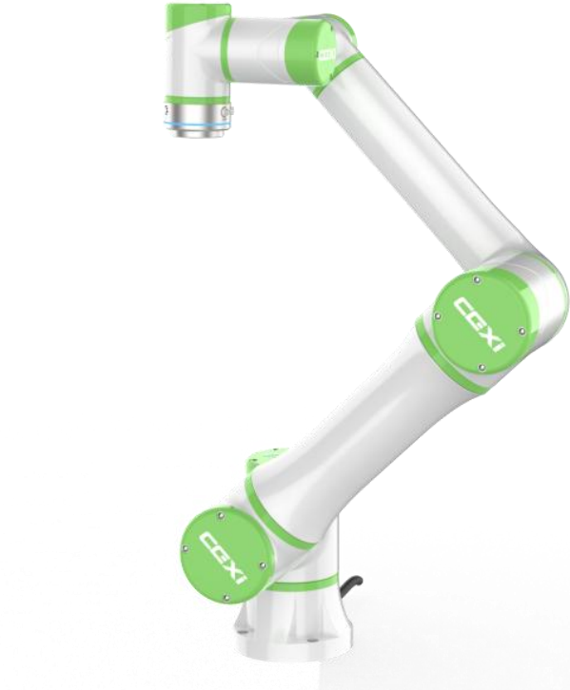

长广溪智能制造（无锡）有限公司
Changguangxi Intelligent Manufacturing(Wuxi) Co., Ltd.



长广溪智能制造（无锡）有限公司（简称长广溪智造）保留对此文件修改之权利且不另行通知 。长广溪智能制造（无锡）有限公司所提供之信息相信为正确且可靠之信息 ，但并不保证本文件中绝无错误 。请于向长广溪智能制造（无锡）有限公司提出订单前， 自行确定所使用之相关技术文件及规格为最新之版本 。若因贵公司使用本公司之文件或产品 ，而涉及第三人之专利或著作权等智能财产权之应用及配合时 ，则应由贵公司负责取得同意及授权 ，本公司仅单纯贩售产品 ，上述关于同意及授权 ，非属本公司应为保证之责任 。又未经长广溪智能制造（无锡）有限公司之正式书面许可 ，本公司之所有产品不得使用于医疗器材 ，维持生命系统及飞航等相关设备。

Copyright © 2022-2023 长广溪智造保留所有版权

目录
一 简介 2
二 机器人的设定与程序的编写 3
2. 1 IP 地址设定 3
2.2 常用代码脚本 3
2.2. 1 socket_connect 3
2.2.2 socket_disconnect 3
2.2.3 socket_open 3
2.2.4 socket_close 4
2.2.5 socket_receive 4
2.2.6 socket_send 5
2.2.7 socket_receive_string 5
2.2.8 socket_send_string 6
2.2.9 socket_read_string 6
2.2. 10 get_socket_connect_status 7
2.3 程序的编写 8
2.3. 1 机器人作为客户端 8
2.3.2 机器人作为服务器 9
三 通讯功能的实现 12
3. 1 机器人作为客户端 12
3.2 机器人作为服务器 12

一 简介
CGXi 机器人与上位机或工业相机通过 TCP/IP 协议的通讯连接，实现机器人与上位机或工业相机之间数据传输的功能。

二 机器人的设定与程序的编写

2.1 IP 地址设定
机器人与上位机或工业相机需要在相同的网段下，常用如 192.168.6.***，机器人修改 IP 地址可查询CGXi 用户手册。

2.2 常用代码脚本
设定完 IP 后，需要在编程界面编写脚本程序来定义具体通讯规格，下列为 socket 通讯常用脚本代码。

2.2.1 socket_connect
描述
作为客户端连接服务器。
参数
const char *TCPorUDP：协议类型 "TCP" (支持最多 16 个) 或者 "UDP"(支持最多 8 个)；
const char *ip：服务器 IP 地址；
int SocketID：socket ID ，取值范围 2-23；
int portNo：端口号，与服务器相同。
示例
socket_connect("tcp"," 192.168.6.201",8,9000) --请求控制器创建一个客户端

2.2.2 socket_disconnect
描述
作为客户端断开连接。
参数
int SocketID：socket ID。
示例
socket_disconnect(8) --断开 SocketID 为 8 的连接

2.2.3 socket_open
描述
作为服务器打开端口。

参数
const char *TCPorUDP：协议类型 "TCP" (支持最多 16 个) 或者 "UDP"(支持最多 8 个)；
int SocketID：socket ID ，取值范围 2-23；
int portNo：端口号。
示例
socket_open("tcp",8,9000) --请求控制器打开控制器端口

2.2.4 socket_close
描述
作为服务器关闭端口。
参数
int SocketID：socket ID。
示例
socket_close(8) --关闭 SocketID 为 8 的端口

2.2.5 socket_receive
描述
网 口数据接收 。接收数据并写入指定通讯类型变量的起始偏移地址处； 接收完成后可调用get_last_receive_status()函数获取接收的结果。假如发送过来的十六进制数据为“ 12 34 56 78 AB CD ”，则接收到的 16 位整数寄存器十六进制为“ 12 34 56 78 AB CD ”。
参数
int socketID：socket ID；
int num：通讯变量个数；
CommuVarType regType：通讯变量类型：0 为 bool 变量，1 为 int16 ，2 为 int32 ，3 为 float；
int destRegIndex：通讯变量起始偏移量；
int timeout：接收超时时间，单位毫秒；若<=0 ，无限等待直到接收到数据。
返回值
无。
示例
socket_receive(6, 8, 1, 0, 2000)

--接收 8 个 int16 类型的数据，接收到后从 int16 通讯变量寄存器的偏移地址 0 开始依次存入。

2.2.6 socket_send
描述
网口数据发送。
参数
int socketID：socket ID；
int num：通讯变量个数；
CommuVarType regType：通讯变量类型：0 为 bool 变量，1 为 int16 ，2 为 int32 ，3 为 float；
int destRegIndex：通讯变量起始偏移位。
示例
socket_send(8, 1000, 1,0) --发送指定通讯类型变量地址处的数据

2.2.7 socket_receive_string
描述
网 口 字 符 串 接 收 。 收 字 符 串并 写 入 指 定 类 型 的 通 讯 变 量 地 址 处 ； 接 收 完 成 后 可 调 用get_last_receive_status()函数获取接收状态。假如发送过来的十六进制数据为“ 12 34 56 78 AB CD ”，则接收到的 16 位整数寄存器十六进制数据为“34 12 78 56 CD AB ”。
参数
int socketID：socket ID；
int num：接收字符最大个数；
CommuVarType regType：通讯变量类型：0 为 bool 变量，1 为 int16 ，2 为 int32 ，3 为 float；
int destRegIndex：通讯变量起始偏移量；
int timeout：接收超时时间，单位毫秒；若<=0 ，无限等待直到接收到数据。
返回值
无。
示例
socket_receive(6, 8, 1, 0, 2)
recv_status = get_last_receive_status() if(recv_status == 1)

then
str = commuvar_to_string(8, 1,0)
print(str)
else
print("recv fail")
end
--接收 8 个字符的数据，接收到后从 int16 通讯变量寄存器的偏移地址 0 开始依次存入。

2.2.8 socket_send_string
描述
网口字符串发送。发送指定字符串并存放在指定通讯类型变量地址处。
参数
int socketID：socket ID；
CommuVarType regType：通讯变量类型：0 为 bool 变量，1 为 int16 ，2 为 int32 ，3 为 float；
int destRegIndex：通讯变量起始偏移量； const char *str：发送字符串。
示例
socket_send_string(6, 1, 1,"(6, 1. 1,2.2,3.3,4.4,5.5,6.6)")
--socketID 为 6 ， 通 讯 变 量 类 型 为 int16 ， 通 讯 变 量 起 始 偏 移 量 为 1 ， 发 送 字 符 串 为“6, 1. 1,2.2,3.3,4.4,5.5,6.6 ”

2.2.9 socket_read_string
描述
读取指定端口的字符串。
参数
int socketID：socket ID；
int timeout 接收超时时间，单位毫秒；若<=0 ，无限等待直到接收到数据。
示例
str = socket_read_string(6,2000)
--从 socketID 为 6 的端口读取字符串并赋值给变量 str ，接收超时时间为 2000ms

2.2.10 get_socket_connect_status
描述
获取 Socket Connect 的状态。
参数
int socketID
返回值
int status：connect status ，0-连接成功，1-连接失败，2-连接中，3-非法连接。
示例
socket_connect("tcp", " 192.168.6.100", 6, 8000) timeoveridecount = 20
while(timeoveridecount) do
connect_status = get_socket_connect_status(6) if(connect_status == 0)
then
print("connect ok")
break
elseif(connect_status == 1) then
print("connect fail")
break
elseif(connect_status == 3) then
print("connect invalid")
break
end
timeoveridecount = timeoveridecount - 1 wait(500)

end

2.3 程序的编写
机器人作为客户端或服务器时，编程稍有不同，下面将分别作介绍。

2.3.1 机器人作为客户端
首先需要释放指定 ID 的控制器客户端,例如释放 socket ID 为 8 的客户端：
socket_disconnect(8)
然后请求控制器创建一个客户端，例如创建如下一个客户端：
socket_connect("tcp"," 192.168.6.201",8,9000)
--此客户端协议类型为“tcp” ，服务器 IP 地址为" 192.168.6.201" ，socket ID 为 8 ，端口号为 9000
此时可添加一个读取 socket 连接状态的脚本（get_socket_connect_status）来判断是否通讯成功。
socket_connect("tcp", " 192.168.6.100", 6, 8000) timeoveridecount = 20
while(timeoveridecount)
do
connect_status = get_socket_connect_status(6)
if(connect_status == 0)
then
print("connect ok") --通讯成功日志提示"connect ok"
break
elseif(connect_status == 1)
then
print("connect fail") --通讯失败日志提示"connect fail"
break
elseif(connect_status == 3)
then
print("connect invalid") --非法通讯日志提示"connect invalid"
break
end

timeoveridecount = timeoveridecount - 1 wait(500)
end
最后编写接收与发送脚本，例如：
socket_send(8, 1000, 1,0)
--发送指定通讯类型变量通讯地址的数据
--socket ID 为 8
--通讯变量个数为 1000
--通讯变量类型为 int16
--通讯变量起始偏移量为 0

socket_receive(8, 1000, 1,0, 1000)
--接受数据并写入指定通讯类型变量通讯地址的数据
--socket ID 为 8
--通讯变量个数为 1000
--通讯变量类型为 int16
--通讯变量起始偏移量为 0
--超时时间 1000ms

2.3.2 机器人作为服务器
首先需要关闭指定 ID 的控制器服务器,例如释放 socket ID 为 6 的服务器：
socket_close(6)
然后请求控制器创建一个服务器，例如创建如下一个服务器：
socket_open("tcp",6,8080)
--此服务器端协议类型为“tcp ”，socket ID 为 6 ，端口号为 8080
此时可添加一个读取 socket 连接状态的脚本（get_socket_connect_status）来判断是否通讯成功。
socket_connect("tcp", " 192.168.6.100", 6, 8000) timeoveridecount = 20
while(timeoveridecount)

do
connect_status = get_socket_connect_status(6)
if(connect_status == 0)
then
print("connect ok") --通讯成功日志提示"connect ok"
break
elseif(connect_status == 1) then
print("connect fail") --通讯失败日志提示"connect fail"
break
elseif(connect_status == 3) then
print("connect invalid") --非法通讯日志提示"connect invalid" break
end
timeoveridecount = timeoveridecount - 1
wait(500)
end
最后编写接收与发送脚本，例如：
socket_send(6, 1000, 1,0)
--发送指定通讯类型变量通讯地址的数据
--socket ID 为 6
--通讯变量个数为 1000
--通讯变量类型为 int16
--通讯变量起始偏移量为 0

socket_receive(6, 1000, 1,0, 1000)
--接受数据并写入指定通讯类型变量通讯地址的数据
--socket ID 为 6

--通讯变量个数为 1000
--通讯变量类型为 int16
--通讯变量起始偏移量为 0
--超时时间 1000ms

三 通讯功能的实现

3.1 机器人作为客户端
机器人作为客户端时，需要先确定服务器的通讯协议类型、IP 地址、socket ID 和端口号，确定完毕后按照 2.3.1 机器人作为客户端格式写好程序，运行即可进行通讯。

3.2 机器人作为服务器
机器人作为服务器时，需要先定义服务器的通讯协议类型、IP 地址、socket ID 和端口号，然后将客户端的设置与服务器同步，按照 2.3.2 机器人作为服务器格式写好程序，运行即可进行通讯。

